CHALLENGE 2018 -CLASSEMENT FINAL

Bravo Christophe , pour ta belle année 2018.

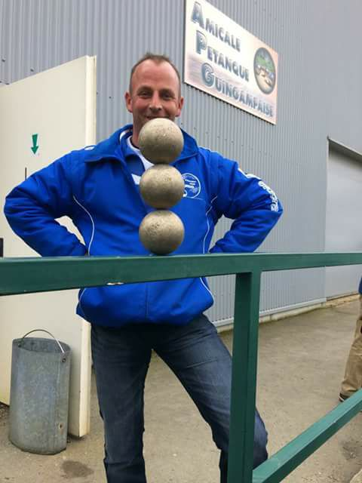

CLASSEMENT NOMS Nbre.de.Vict. DIFFERENCE

1er C. DANIELOU 40 + 312

2 A. PICHON 36 + 156

3 A. GOUBIL 33 + 184

4 P. LE ROY 32 + 133

5 J.P. HUBERT 31 + 135

6 R. LE BONNIEC 29 + 92

7 J.P. BONBONNY 29 + 64

8 L. DANIOU 28 + 59

9 Y. LE ROY 27 + 58

10 C. MONFORT 27 + 35

11 J. GUILLOSSOU 26 + 103

12 C. HERVIOU 26 + 61

CLASSEMENT NOMS Nbre.de.Vict. DIFFERENCE

13 M. NOUET 25 + 99

14 J. FRANCES 25 + 60

15 P. CARFANTAN 25 - 6

16 A. RIBEYRE 24 + 75

17 J. QUERE 23 + 6

18 A. JUNTER 23 - 3

19 C. JULOU 22 + 31

20 J. BOULARD 22 + 27

21 C. LABARRE 21 - 54

22 Y. GOREGUES 21 - 63

23 J.C. BOUTIN 20 + 20

24 G. LE BRIS 20 - 60

25 N. RIBEYRE 20 - 84

26 J. PINEL 19 + 131

27 A. HAMON 19 + 81

28 M. LALEUW 18 + 11

29 R. NICOLAS 18 - 3

30 G. BOUGEANT 18 - 32

31 A. POULOUIN 17 - 24

32 G. LE BOTLAN 17 - 24

33 M.J. LAZ 17 - 111

34 A. HENRY 17 - 127

35 C. PINEL 16 + 96

CLASSEMENT NOMS Nbre.de.Vict. DIFFERENCE

36 D. PIERRE 16 - 15

37 J.L. LE GROUIËC 16 - 38

38 C. LUCAS 16 - 46

39 P. MENIGOT 15 + 50

40 C. BILLOT 15 - 19

41 R. APPERE 14 + 13

42 G. LE VEY 14 - 32

43 D. BENOIST 14 - 36

44 A. FRANCES 14 - 47

45 F. THEPOT 14 - 51

46 J.Y. PIN 14 - 63

47 Y. RICHEUX 14 - 75

48 J. HAMON 14 - 123

49 R. CHAUSSE 13 - 1

50 A. THOMAS 13 - 14

51 J. APPERE 12 - 56

52 J. LE CREFF 11 + 24

53 J. QUENEA 11 + 19

54 N. LE GOFF 11 - 48

55 J.M. HENRY 10 - 61

56 J.P. VILALON 9 - 25

57 H. PHILIP 9 - 88

58 G. LE SCORNEC 8 + 26

CLASSEMENT NOMS Nbre.de.Vict. DIFFERENCE

59 J.P. OLLIVIER 8 - 7

60 R. LE MOIGN 8 - 32

61 M. KERGOURLAY 7 + 7

62 C. RICHEUX 7 - 24

63 J.P. BOLLOCH 6 + 21

64 J. EVEN 6 - 8

65 A. BONBONNY 5 - 12

66 C. LEGAL 5 - 18

67 A. HELARY 5 - 69

68 P. BOGAS 5 - 120

69 F. DOMALAIN 4 + 18

70 A. MERRIEN 4 + 10

71 B. LE BIHAN 4 + 7

72 J.Y. POULOUIN 4 - 13

73 M. MADEC 4 - 38

74 C. GIRAUD 3 - 11

75 J.M. GIRAUD 3 - 11

76 P. LE MINOUS 2 + 12

77 A. PINEL 2 + 10

78 P. LE ROUX 2 + 6

79 C. PHILIPPE 2 + 5

80 M. GRAIN 2 + 2

81 D. LE GOFF 2 - 2

CLASSEMENT NOMS Nbre.de.Vict. DIFFERENCE

82 B. BELTHLE 2 - 4

83 P. D’HAENE 2 - 8

84 J.P. THOMAS 2 - 13

85 M.N. WEBER 2 - 13

86 J. M. RAOUL 1 - 2

87 R. CHOQUET 1 - 20

88 D. MELOU 1 - 26

89 E. QUELEN 1 - 26

90 J. LE GALL 1 - 30

91 A. MEVEL 1 - 39

92 L. PERROT 1 - 70

93 H. GRACIET 0 - 18

94 J.C. HERVIOU 0 - 20